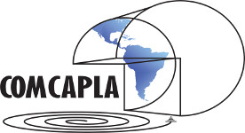
V CONGRESO MULTIDISCIPLINARIO DE CIENCIAS APLICADAS
EN LATINOAMÉRICA. OCTUBRE 6-9, 2020.

FORMA DE REGISTRO

*Clave del trabajo:
*Título del trabajo:
* Autores:
*Tipo de presentación: Oral ☐ Póster ☐
* Nombre de quien presentará el trabajo:

*Nombre de quien está registrando:
*Afiliación:
*País:
Tel.: | *ZIP/Post Code: |  | *Ciudad:
*E-mail: |  | Número de estudiante (ID):
(*) Información indispensable.

